Datum: 24-11-2017
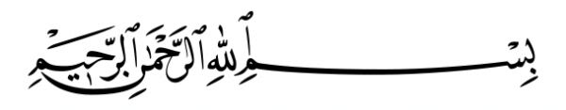
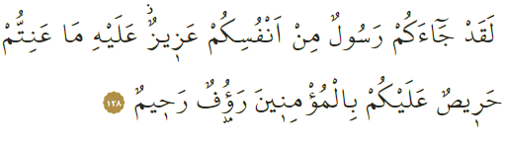

GEBOORTEDAG VAN DE PROFEET (MAWLID AN-NABĪ)

Allah vermeldt het volgende in de Qurʾān: ‘Inderdaad, er is een boodschapper uit jullie midden tot jullie gekomen; jullie ellende valt hem erg zwaar. Hij is zeer bezorgd over jullie [welzijn] en voor de gelovigen is hij mededogend en genadevol.’ In een overlevering (ḥadīth) heeft de Profeet zelf (vzmh) het volgende gezegd: ‘Niemand van jullie gelooft écht, zolang je niet méér van mij houdt dan van je vader, dan van je kinderen en dan van alle [andere] mensen.’

Beste broeders!
Met de Wil van Allah herdenken we woensdag 29 november 2017 de geboortedag van de Profeet (ʿīd al-Mawlid). Op die dag werd de laatste (zegel) der profeten (khātam al-nabiyyīn) als genade naar de werelden gezonden. Die dag is een heilige dag waarop de mensheid getuigd heeft van de meest gezegende geboorte aller tijden. Op die dag verliet de mensheid de duisternis van het pre-islamitische tijdperk van onwetendheid (jāhiliyya). Op die dag rekende de Profeet af met alle symptomen van ongeloof (kufr). De komst van profeet Muḥammad Mustafā betekende een opluchting voor de mensheid.

Beste broeders!
Ons Heilige Boek introduceert de Profeet (vzmh) als het beste voorbeeld voor gelovigen. Allah informeert ons dat het volgen van de Profeet een voorwaarde is om de liefde van Allah te verkrijgen. De beste liefde die je aan een mens kunt tonen, is de liefde naar de Profeet. Het pad van de Profeet, is het pad van schoonheid, van waarheid (ḥaqq), van rechtvaardigheid (ʿadāla), van oprechtheid (ikhlāṣ), van goede manieren (akhlāq), van genade (raḥma), maar ook van tolerantie, harmonie en éénheid. Dit is het gezegende pad van degenen die op zoek zijn naar rust en eeuwige gelukzaligheid.

Beste broeders!
Tussen alle rommeligheden in onvruchtbare en brandende woestijnen heeft de Profeet een islamitische beschaving gesticht. Hij heeft de mensen gered van de afgrond. Haat en wraak hebben plaats gemaakt voor liefde (muḥabba) en genade (raḥma). De Profeet heeft ons dit geleerd en is hij om die reden altijd onze belangrijkste wegwijzer. Laten we daarom hém altijd als ons voorbeeld nemen, in welke situatie dan ook.

Beste broeders!
De mensheid maakt momenteel moeilijke tijden door. Helaas zien we dat veel mensen geteisterd worden door geweld en terreur. Vergeet niet dat wij allemaal verplichtingen hebben ten overstaande van al deze conflicten. Als gelovigen (muʾminīn) moeten wij de waarden die de Qurʾān en de Profeet verkondigen in stand houden. Wij zijn één voor één verplicht om de waarheid (ḥaqq), goede manieren (akhlāq), rechtvaardigheid (ʿadāla), barmhartigheid (raḥma), mededogen en broederschap – die de Profeet als erfenis achterliet – over te brengen naar onze gezinnen, gemeenschappen en naar de hele mensheid.

Beste broeders!
Hierbij wil ik jullie alvast feliciteren met het bereiken van de geboortedag van de Profeet (vzmh): ʿīd al-Mawlid an-nabī mubārak. Laten we tijdens de gezegende dagen van deze maand (Rabīʿ al-awwal) benutten door het leven van de Profeet grondig te bestuderen. Laten we uitzoeken hoe hij goede manieren (akhlāq) uitrichtte. Laten we ons zijn sunna eigen maken. Laten we veelvuldig zegeningen (ṣalawāt) over de Profeet uiten. Onze geliefde Profeet Aḥmad, Maḥmūd, Muḥammad, Mustafā (ṣallallāhu ʿalayhi wa-sallam; vrede zij met hem) zei eens hartverwarmend: ‘Wat had ik toch graag mijn broeders gezien die in mij geloven, terwijl ze mij niet eens hebben gezien!’

Vertaling & redactie: drs. Ahmed Bulut
Islamitische Stichting Nederland

Al-Tawba, 9: 128.
Al-Bukhārī, Īmān, 8.
Al-Aḥzāb, 33: 21.
Ᾱl ʿImrān, 3: 31.

